МИНИСТЕРСТВО НАУКИ И ВЫСШЕГО ОБРАЗОВАНИЯ РОССИЙСКОЙ ФЕДЕРАЦИИ

Федеральное государственное бюджетное образовательное учреждение высшего образования

«Донецкий национальный технический университет»

Факультет ИСП

Кафедра ПИ им Л.П.Фельдмана

Лабораторная работа № 1

на тему: «Базовые принципы работы с системами контроля версий»

по курсу: «Профессиональная практика программной инженерии»

Проверил:

асс. каф. ПИ им. Л.П.Фельдмана Филипишин Д.А.

Выполнил:

ст. гр. ПИ-21Б

Мельниченко М.И.

Донецк-2024

Цель работы – получить практические навыки использования систем контроля версий.

**Вариант 13**. Блокнот (с проверкой орфографии разговорных языков (не менее двух: английский, русский), учесть наличие тем оформления);

1. Регистрация на GitHub (рис. 1). Аккаунт: [ADDlCT](https://github.com/ADDlCT). Репозиторий: [NoteMaster](https://github.com/ADDlCT/NoteMaster).

.

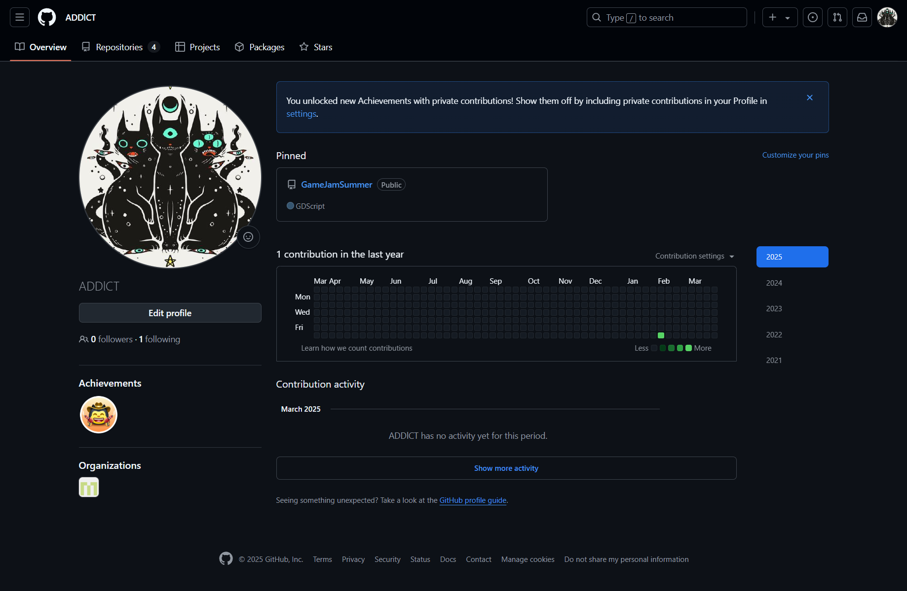

Рисунок 1 – Аккаунт на GitHub

2. Создание репозитория и README (рис. 2).

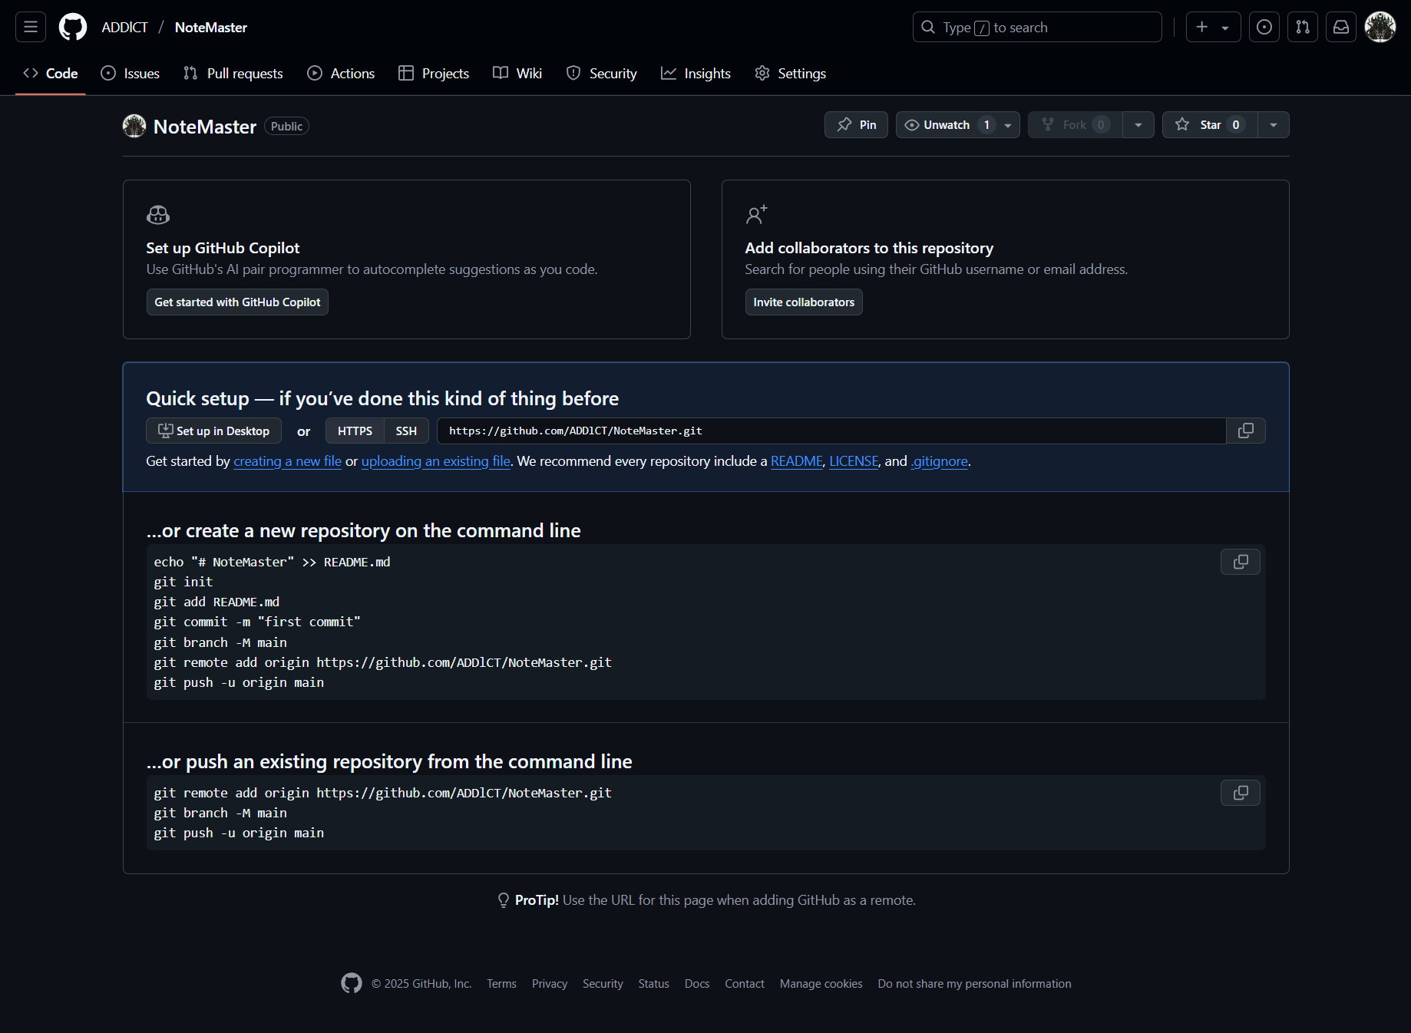

Рисунок 2 – Создание репозитория

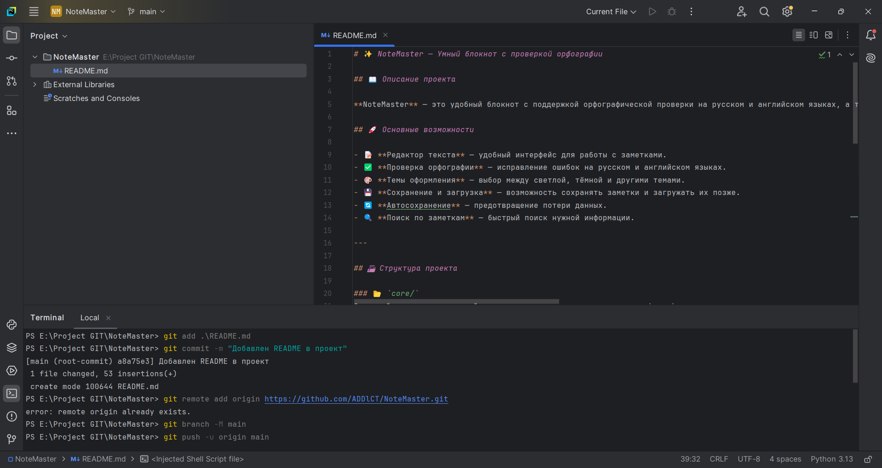

Рисунок 3 – Создание README.md и его коммит

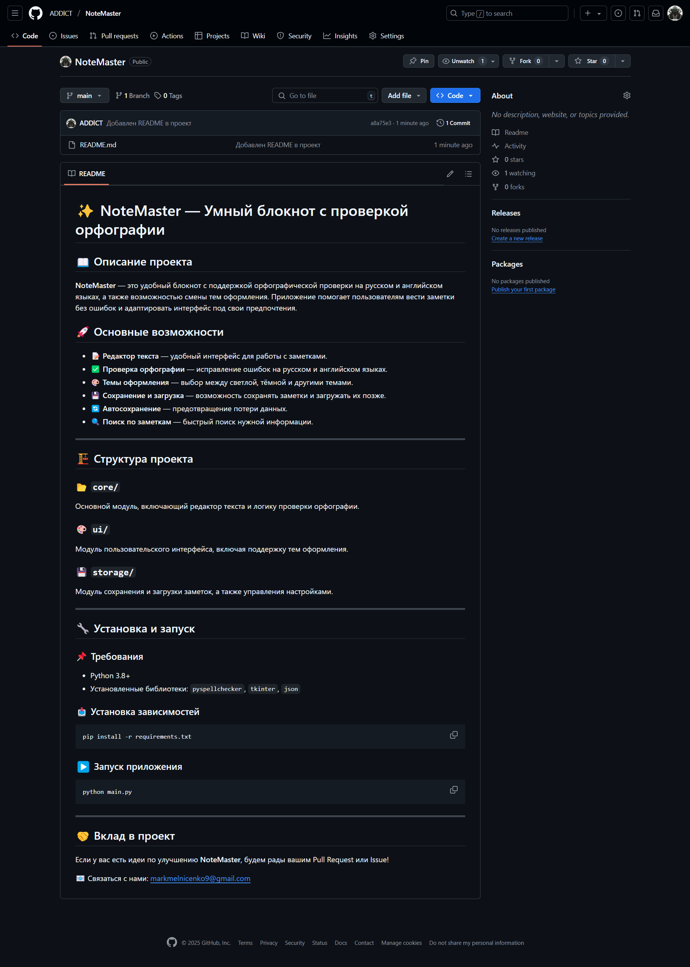

Рисунок 4 – Демонстрация README на удаленном репозитории

3. Содержимое README.md с описание модулей и проекта:

# ✨ NoteMaster — Умный блокнот с проверкой орфографии

## 📖 Описание проекта

**NoteMaster** — это удобный блокнот с поддержкой орфографической проверки на русском и английском языках, а также возможностью смены тем оформления. Приложение помогает пользователям вести заметки без ошибок и адаптировать интерфейс под свои предпочтения.

## 🚀 Основные возможности

- 📝 **Редактор текста** — удобный интерфейс для работы с заметками.

- ✅ **Проверка орфографии** — исправление ошибок на русском и английском языках.

- 🎨 **Темы оформления** — выбор между светлой, тёмной и другими темами.

- 💾 **Сохранение и загрузка** — возможность сохранять заметки и загружать их позже.

- 🔄 **Автосохранение** — предотвращение потери данных.

- 🔍 **Поиск по заметкам** — быстрый поиск нужной информации.

---

## 🏗 Структура проекта

### 📂 `core/`

Основной модуль, включающий редактор текста и логику проверки орфографии.

### 🎨 `ui/`

Модуль пользовательского интерфейса, включая поддержку тем оформления.

### 💾 `storage/`

Модуль сохранения и загрузки заметок, а также управления настройками.

---

## 🔧 Установка и запуск

### 📌 Требования

- Python 3.8+

- Установленные библиотеки: `pyspellchecker`, `tkinter`, `json`

### 📥 Установка зависимостей

```bash

pip install -r requirements.txt

```

### ▶️ Запуск приложения

```bash

python main.py

```

---

## 🤝 Вклад в проект

Если у вас есть идеи по улучшению **NoteMaster**, будем рады вашим Pull Request или Issue!

📧 Связаться с нами: [markmelnicenko9@gmail.com](mailto:markmelnicenko9@gmail.com)

4. Выполнение команды git log (рис. 4).

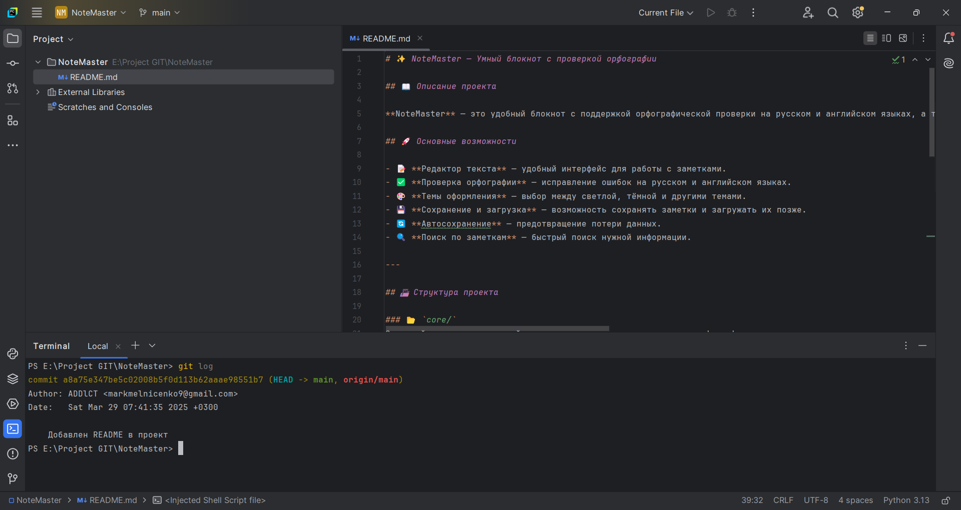

Рисунок 4 – Вывод команды git log